BÖLÜM I DERS PLANI Mart 2019
Dersin adı | TÜRKÇE
Sınıf | 7
Temanın Adı/Metnin Adı | MİLLİ KÜLTÜRÜMÜZ / MEVLANA CELALEDDİN-İ RUMİ
MEB  İzinsiz paylaşmayınız.  Konu |   - Ana fikir  - Başlık  - Öznel ve nesnel yargılar  - Ek fiiller  - Özet  - Belgesel  - Otobiyografi  - Atasözü  - Konu  - Deyimler  - Kronolojik sıra  - Örtülü anlam  - Sözcükte anlam
Önerilen Süre | 40+40+40+40+40 (5 ders saati)

BÖLÜM II
Öğrenci Kazanımları /Hedef ve Davranışlar  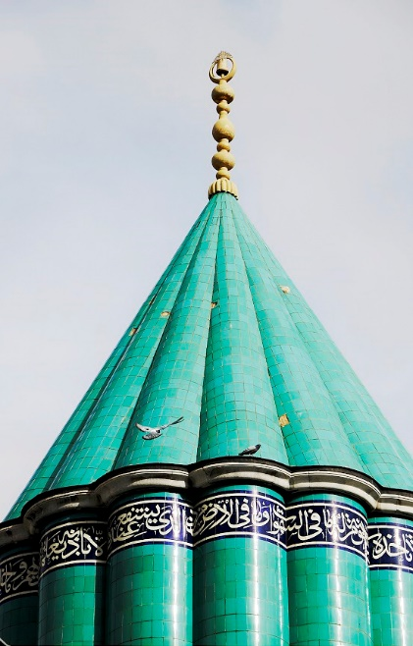 | OKUMA  T.7.3.22. Metnin içeriğini yorumlar.  T.7.3.28. Okudukları ile ilgili çıkarımlarda bulunur.  Metinlerdeki neden-sonuç, amaç-sonuç, koşul, karşılaştırma, benzetme, örneklendirme, duygu belirten ifadeler ve abartma üzerinde durulur.  T.7.3.29. Metin türlerini ayırt eder.  DİNLEME  T.7.1.2.Dinlediklerinde/ izlediklerinde geçen, bilmediği kelimelerin anlamını tahmin eder.  T.7.1.4.Dinledikleri/izlediklerine yönelik soruları cevaplar.  T.7.1.10.Dinlediklerinde/ izlediklerinde tutarlılığı sorgular.  T.7.1.12.Dinlediklerinin/ izlediklerinin içeriğini değerlendirir.  T.7.1.13. Dinleme stratejilerini uygular.  YAZMA  T.7.4.2. Bilgilendirici metin yazar.  T.7.4.4. Yazma stratejilerini uygular. Not alma, özet çıkarma, serbest, kontrollü, kelime ve kavram havuzundan seçerek yazma, bir metinden hareketle yazma ve duyulardan hareketle yazma gibi yöntem ve tekniklerin kullanılması sağlanır.  T.7.4.13. Ek fiili işlevlerine uygun olarak kullanır.  T.7.4.17. Yazdıklarını paylaşır.  Öğrenciler yazdıklarını sınıf ve okul panosu ile sosyal medya ortamlarında paylaşmaya, şiir ve kompozisyon yarışmalarına katılmaya teşvik edilir.
Ünite Kavramları ve Sembolleri/Davranış Örüntüsü | Mevlana, Şems, aşk, Belh, Konya, Itri, affetmek, hoşgörü…
Güvenlik Önlemleri (Varsa):
Öğretme-Öğrenme-Yöntem ve Teknikleri | Soru-cevap, anlatım, açıklamalı okuma ve dinleme, açıklayıcı anlatım, inceleme, uygulama
Kullanılan Eğitim Teknolojileri-Araç, Gereçler ve Kaynakça  * Öğretmen * Öğrenci | İmla kılavuzu, sözlük, deyimler ve atasözleri sözlüğü, EBA, Mevlana konulu dergi haberleri, gazete kupürleri…
• Dikkati Çekme | - Aşağıda verilen Türk büyükleri hakkında bildiklerinizi anlatınız.  - Türk büyüklerine ait bildiğiniz söz ya da sözler varsa arkadaşlarınızla paylaşınız.  - Mevlana kimdir? Hakkında neler biliyorsunuz?
• Güdüleme  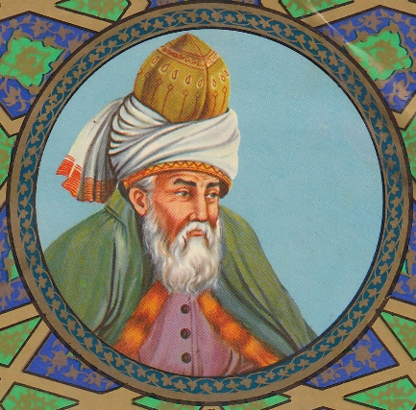 | Bu dersimizde 192.sayfadaki “MEVLANA CELALEDDİN-İ RUMİ” adlı metni işleyeceğiz. Sevgili Çocuklar, Mevlana Arapçada MEVLA’dan anlamına gelen ve sarıklı ulemaya hitap ederken kullanılan bir kelimedir. Birçok Mevlana mevcuttur. Ancak Celaleddin-i Rumi ile bu sıfat o kadar iç içedir ki MEVLANA denilince herkesin aklına Celaleddin-i Rumi gelmektedir. Mevlana felsefesinin temelinde aşk vardır. Mevlana’ya göre tanrıya ulaşmak için gerekli olan en önemli şey aşktır.  Mevlana’nın sevgisi evrenseldir, ırk, din, dil ayrımı yapmadan tüm insanları kapsar. Mevlana sevgisini diğer din ve ırklardan olanlara da göstermiştir. Nitekim öğrencileri arasında Müslümanlar, Yahudiler, Hıristiyanlar, Rumlar, İranlılar, Araplar, Ermeniler bulunmaktaydı. Mevlana, tüm dinleri bir görmekte, dinler arası ayrılığın Tanrı ile bağdaşmayacağını düşünüyordu. Sonuçta asıl mesele insandı ve dinler, felsefeler ve ahlak sistemleri insanı daha mutlu, daha değerli yapma yolundaki vasıtalardı. O’na göre tüm insanlar, tanrının bir görüntüsüydü.
• Gözden Geçirme | Bu dersimizde Mevlana’nın fikirleri hakkında bilgi sahibi olacaksınız.
• Derse Geçiş
MEVLANA CELALEDDİN-İ RUMİ-Dinleme metni
MEVLANA CELALEDDİN-İ RUMİ-Mevlana Müzesi

İçerik videolarını aşağıdaki linkten indirebilirsiniz.
https://yadi.sk/d/WBt916eoW7Lxzw Arkadaşım Türkçe Facebook Sayfası

- Dikkati çekme sorusu sorulduktan sonra öğrencilerden metnin içeriğini tahmin etmeleri istenecek.
- Metnin başlığı ve görselleri hakkında öğrenciler konuşturulacak.
- Metnin içeriği öğrenciler tarafından tahmin edilecek.(Metinde neler anlatılmış olabilir?)
- Ders kitabındaki görseller öğrenciler tarafından incelenecek ve öğrencilerin dikkati parça üzerine çekilecek.
- Parçanın başlığı hakkında öğrencilere soru sorulacak(Bu metinde ne anlatılmış olabilir?)
- Güdüleme ve gözden geçirme bölümü söylenecek.
- Metin, öğretmen tarafından izletilecek.
- Öğrenciler tarafından anlaşılmayan, anlamı bilinmeyen kelimeler metnin üzerine işaretlenecek

Derviş | Kafile | Zindan | Semah
Mecusi | Şehzade | Tırıs | Deyiş
Serap | Medrese | Ney | Semazen

Derviş: Bir tarikata girmiş, onun kurallarına ve törelerine bağlı kimse, eren
Mecusi: Ateşe tapanların bağlı oldukları dinden olan
Serap: Atmosferde ışık ışınlarının kırılmasından doğan ve çöllerde kolaylıkla gözlemi yapılabilen göz yanılması, uzaktaki bir cisme bakarken sanki bir su yüzeyinden yansıyormuş gibi cisimle birlikte ters görüntünün oluşumu, ılgım, yalgın, pusarık
Semah: Alevi ve Bektaşi topluluklarında yaygın olan ve müzik eşliğinde uygulanan tören nitelikli oyun
Semazen: Semada dönen derviş
Deyiş: Semahla birlikte yalnızca bağlama eşliğinde ağır tempoda söylenen bir beste türü
- Anlaşılmayan, anlamı bilinmeyen kelimelerin anlamı ilk önce sözcüğün gelişinden çıkarılmaya çalışılacak. Anlamı sözlükten bulunacak, öğrenciler tarafından önce tahtaya sonra kelime defterlerine yazılacak.
- Öğrencilere 5-8 kelimeden oluşan cümleler kurdurularak, bilinmeyen kelimeler anlamlandırılacak.
- Yanlış telaffuz edilen kelimeler birlikte düzeltilecek.

- 1.Etkinlik yapılacak.

a) Belgeseli izlerken not aldığınız kelimelerin anlamlarını tahmin ederek yazınız. Tahminlerinizin doğruluğunu TDK Türkçe sözlükten kontrol ediniz.
Cevap:
Rumi :Bizans İmparatorluğu’na ve bu imparatorluğun egemenliği altındaki ülkelerde yaşamış olanlara ilişkin olan.
Medrese: İslam ülkelerinde, genellikle İslamlık kurallarına uygun bilgilerin okutulduğu öğretim kurumu.
b) Not aldığınız kelimeleri birer cümlede kullanınız.
Cevap:
Rumi olan Anadolu’da yaşamıştır.
Eskiden eğitim medreselerde veriliyordu.

- 2.Etkinlik yapılacak.

Aşağıdaki soruları izlediğiniz belgeselden hareketle cevaplayınız.
1. Celâleddîn, nasıl bir günde ve nerede doğmuştur?
Cevap: Belh şehrinde, taştan oyulmuş bir evde, kum fırtınasonon gözleri kör, güneşi karanlık ettiği bir akşam üstünde doğmuştur.
2. Babası Celâleddîn’i ne zaman ve kime teslim etmiştir?
Cevap: Celaleddin emeklemeyi bırakıp ayağa kalktığı zaman, Burhaneddin Tirmizi’ye teslim etmiştir.
3. Hükümdarın şehrin anahtarını Bahaeddin Veled’e göndermesine neden olan olayı anlatınız.
Cevap: Belh’teki bir derste felsefeci Fahrettin Razi ile üç gün üç gece süren bir tartışmada galip çıkmıştır.
4. Celâleddîn’in çölde gördüğü serabın hakikati nedir? Açıklayınız.
Cevap: Altı ciltlik Mesnevi’nin yazılışıdır.
5. İzlediğiniz belgeselde geçen “Aşkı bulması için bir de kendini kendinden iyi anlayana ihtiyacı vardı.” sözünü yorumlayınız.
Cevap: Aşkı tam manasıyla anlayabilmesi için, onu anlayabilen ve güvenilir bir dosta edinmesi gerekiyordu.
6. Tebrizli Şems ile karşılaşan Mevlânâ’nın hayatında meydana gelen değişiklikler
nelerdir?
Cevap: Şems ile olan dostluğu ailesini ve çevre esnafını rahatsız etmiştir.
7. Mevlânâ’nın düşünceleriyle bütün insanlığı kucaklamasının nedenleri neler olabilir?
Mevlana tüm insanları olduğu gibi kabul etmiş, insanlara sevgi ile yaklaşılması gerektiğini, insanlara Allah aşkını anlatmanın sadece sevgi ile mümkün olabileceğini düşünmüştür. Mevlana’nın düşüncelerinin temelinde sevgi vardır ve sevgi, tüm insanları kucaklayabilen bir duygudur.
- 3.Etkinlik yapılacak.

Aşağıda metin türleri ile ilgili bilgiler verilmiştir. “Mevlânâ Celâleddîn-i Rûmî” metninin türüyle ilgili olanları işaretleyerek metnin türünü yazınız.
Cevap:
(X) Olaylar, kronolojik sıraya uygun biçimde üçüncü kişi ağzıyla anlatılmıştır.
( ) Günlük hayatta karşılaşamayacağınız bir kişinin hayatına yer verilmiştir.
(X) Tanınmış bir kişinin hayatı, eserleri, başarıları anlatılmıştır.
(X) Tarafsız ve gerçekçi bir biçimde nesnel anlatım kullanılmıştır.
( ) Anlatılanlar kişinin kendisi tarafından anlatılmıştır.
( ) Kişinin hayatının bir bölümü anlatılmıştır.
Metnin Türü: Biyografi
- 4.Etkinlik yapılacak.

Araştırdığınız ünlü Türk düşünür veya bilgininin insanlığa yaptığı katkıları arkadaşlarınıza anlatınız.
- Cevap: Atatürk’ün manevi kızı olan Afet İnan, genç cumhuriyetin yetiştirdiği en iyi sosyal bilimcilerdendir. Bursa Kız Öğretmen Okulu’nu tamamladıktan sonra henüz 17 yaşındayken öğretmenlik yapmaya başlayan İnan, Atatürk tarafından keşfedildikten sonra dil eğitimi almak için yurt dışına gönderildi. Aldığı eğitimle ülkenin en iyi tarihçilerinden birisi olan Afet İnan, Türkiye’ye döndüğünde Türk Tarih Kurumu’nun kuruluşu ve açılışında büyük rol üstlendi. Aynı zamanda öğretmenlik yapmaya da devam eden ve akademik eğitimini ilerletip 1950 yılında tarih profesörü olan Afet İnan, 1985 yılında aramızdan ayrıldı.
- 5.Etkinlik yapılacak.

a) İzlediğiniz belgeseldeki örtülü anlamları belirleyerek yazınız.
- Cevap: Celaleddin emeklemeyi bırakıp ayağa kalktığı gün babası tarafından boynuna asılı yeşil kaplı Kur’an- Kerim ile Burhaneddin Tirmizi’ye teslim edilmesi. Aşkı bulması için bir de kendini kendinden iyi anlayana ihtiyacı olması.
b) İzlediğiniz belgesel kimler için ve hangi amaçla hazırlanmış olabilir? Açıklayınız.
- Cevap: Tüm insanlar için, onlara Mevlânâ Celâleddîn-i Rûmî’yi tanıtmak için hazırlanmıştır.

- 6.Etkinlik yapılacak.

“Mevlânâ Celâleddîn-i Rûmî” belgeselinin tutarlılığını (mantık kurallarına uyması, duygusal ve düşünsel çelişkiler taşımaması, konudan sapılmaması) sorgulayarak düşüncelerinizi aşağıya yazınız.
- Cevap:

- 7.Etkinlik yapılacak.

Fare ile Kurbağa” metninde geçen ek fiilleri bularak birer cümlede kullanınız.
Cevap:
FARE İLE KURBAĞA
(…) Bir gün fare dere kenarında dolaşırken birdenbire bir karga süzülerek yere inmiş, fareyi yakaladığı gibi havalanmış. Karga havalanınca, suyun derinliklerinde yaşamasına rağmen, farenin ayağına bağlı olan kurbağa da havalanmış. Kurbağa havada sallanmaya başlamış. Fare, karganın gagasındaymış daha aşağıda ise ipe bağlı kurbağa…
Onları bu hâlde görenler olan bitene bir anlam verememişler. Karganın nasıl bir hile
yaparak suda yaşayan kurbağayı avlayabildiğine şaşırmışlar. Havada asılı kalan kurbağa
ise kendi kendine diyormuş ki:
— Seninle aynı dünyayı paylaşmayanlarla dost olursan işte başına bunlar gelir.
Bunu hak ettin.
Dünya bağı ile ruhumuzun bağlanmasına izin verirsek dünya kaygısına dalıp mutluluktan uzak kalırız.
Neslihan ÖZTİN
Cümleler:
— Kaybettiğimi sandığım yüzük meğer kuşun gagasındaymış.
— Akşama kadar evde olursan birlikte yemek yeriz.
— Size malzeme verirsek bize uçurtma yapar mısınız?

- 8.Etkinlik yapılacak.

Aşağıdaki paragraftan yola çıkarak A4 kağıdına paragrafın sizde uyandırdığı düşünceleri anlatan bir yazı yazınız. Yazınızı sınıf veya okul panosunda paylaşınız.
- Cevap:
DİL BİLGİSİ
-Ek fiiller

Gelecek derse hazırlık
( Spor yapmanın önemi konulu bir araştırma yapılacak .)
BÖLÜM III
Ölçme-Değerlendirme
• Bireysel öğrenme etkinliklerine yönelik Ölçme-Değerlendirme  • Grupla öğrenme etkinliklerine yönelik Ölçme-Değerlendirme  • Öğrenme güçlüğü olan öğrenciler ve ileri düzeyde öğrenme hızında olan öğrenciler için ek Ölçme-Değerlendirme etkinlikleri | - Bu hafta işlediğimiz metinden hareketle neler öğrendiğinizi ifade ediniz?  - Aşağıdakilerin hangisinde hikâye birleşik çekimiyle oluşturulmuş bir fiil vardır?  A) Bu kapı sana sonuna kadar açıktır.  B) Herkes ona çabucak saygı ve hayranlık beslemeye başlamıştı.  C) Canlı ve hareketli bir çocuğa benziyormuş.  D) Bir gün güç duruma düşersem beni hatırla.
Dersin Diğer Derslerle İlişkisi | Okurken sesli okuma kurallarına, yazarken imla ve noktalamaya diğer derslerde de dikkat etmeleri sağlanır.

BÖLÜM IV
Plânın Uygulanmasına İlişkin Açıklamalar

Türkçe Öğretmeni tunghay@gmail.com

Okul Müdürü

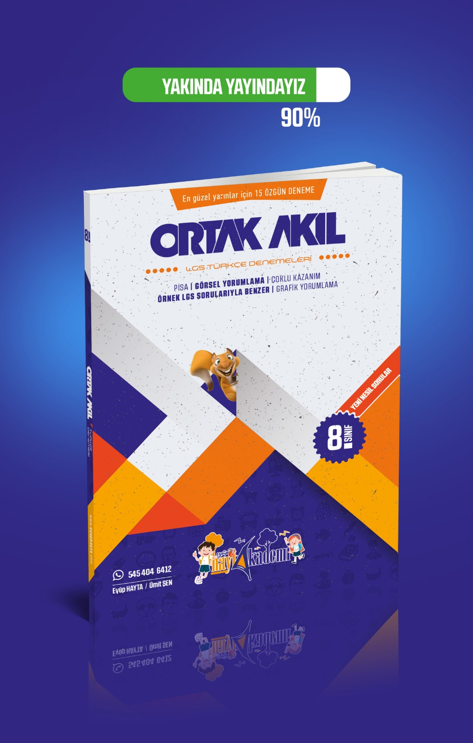

nsanı gerçeğe ulaştıran, Tanrısal özün sırlarına erdiren, akıl değil aşktır. Aşk, insanın özünde, Tanrı‘ya karşı duyulan en derin bir özlem niteliğini taşır. Aşkın özünde dile gelen, sezgidir. Aşk ile sezgi birbirini bütünleyen iki manevi güçtür. Onlar birbirinden ayrılmaz. Sezgi ile aşk, insan ruhunun kavrayış, anlayış gücüdür; bilme, öğrenme yeteneğidir.
İnsan, yalnız aşk ile olgunlaşır, gerçekleri, Tanrısal sırları kavrayabilecek olgunluğa ulaşır. Bütün yaratıklar, sema ederler, kendi dillerince Tanrı‘yı anarlar. Tanrı, sürekli yaratış eylemi içinde olan, daima kendini yenileyen, bütün varlık evrenini bir yüce bütünlük içinde kuşatan iradedir, sevgidir, nurdur.
Her türlü tanımın, açıklamanın, anlatımın üstündedir. Onun varlığı, insan aklının sınırlarını, kavrayış yeteneklerini aşar. insan, gönlünü aşk ile, Tanrı sevgisi ile doldurursa, Tanrı‘yı gönlünde duyar, gönül gözüyle görür, gönül diliyle konuşur. Tanrı aşkı insanın içine dolunca, insan, Tanrı‘dan başka bir varlık görmez olur. Her an kendinin Tanrı katında olduğunu, her anının, her yanının Tanrı ile dolduğunu sezer, gönlünde duyar.
İnsan, aşk ile basamak basamak Tanrı‘ya yükselir, belli kemal aşamalarına ulaşır. Ulaştığı her aşamada, Tanrı‘yı ayrı bir görünüş niteliği’nde sezer. Bu bakımdan aşk ile yükselmek, kemal ve irfan sahibi olmak, Tanrı‘ya yaklaşmak anlamına gelir. Bütün insanlar, yeryüzünde edindikleri bilgi (aşk ile kazanılan bilgi) derecesine göre Tanrı‘yı yansıtan birer varlık oldukları için, insanı sevmek, Tanrı‘yı sevmektir.
Yaratılmışlar içinde en yücesi insandır. İnsanın yüceliği, Tanrı‘ya yakınlığından, gönlünün bir Tanrısal görünüş alanı olmasından ileri gelir. Tanrı, insanı birtakım ilâhi özlerle, yüce nitelik ve yeteneklerle donattı. Varlıklar içinde onu yüce kıldı. İşte bunu anlama ve bu yüceliği kavramaya irfan denir. İrfan, aşk ve sezgi ile kazanılır. Gönlünde aşk ateşi, ruhunda Tanrı sevgisi bulunmayan, bunu, derin anlamı kavrayamaz; insanın özünde saklı ilâhi sır’a eremez. Bu sıra ermenin yolu «aşk ile yanmak, aşk ile pişmek»tir.
Mevleviliğin anladığı aşk, insanın insana karşı duyduğu geçici, beşeri muhabbet değildir, Tanrı‘ya duyulan sınırsız, derin ve karşılıksız bağlılığı gerektiren sevgidir, sonsuz coşkunluktur.



